Poinçon pot et bordure
(Case :…..)

- Couper un carton jaune de 5 ½ X 1 pouce
- Avec le poinçon fente faite des trous dans la bordure¸
  - Attention en bougeant le poinçon pour ne pas abimer le cercle poinçonné
- Plier la bordure
- Insérer un carton blanc de ½ X 5 ½
- Couper un carton blanc de 3 ½ X 5
- Déchirer le côté droit et le haut, ajouter de l’encre bleue
- Poinçonner une boule de noël et couper le bas pour faire le pot de fleur
- Ajouter des picots avec l’atomiseur de couleur
- Coller un ruban sur tour du pot
- Étamper les fleurs sur carton blanc
- Coller le pot
- Coller la bordure jaune
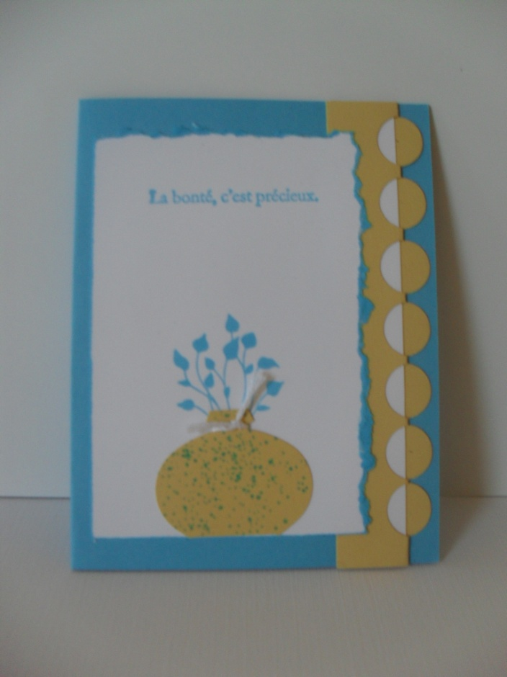
- Coller le carton blanc

